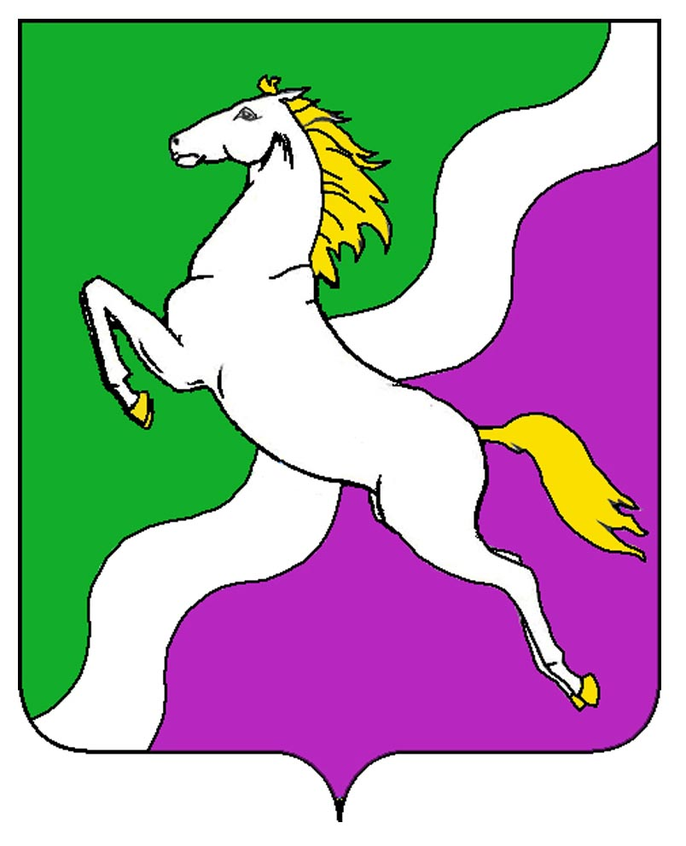

АДМИНИСТРАЦИЯ НОВОЩЕРБИНОВСКОГО СЕЛЬСКОГО ПОСЕЛЕНИЯ ЩЕРБИНОВСКОГО РАЙОНА

ПОСТАНОВЛЕНИЕ

от 19.06.2024 № 71
станица Новощербиновская

О внесении изменений в постановление администрации
Новощербиновского сельского поселения Щербиновского района
от 10 декабря 2015 г. № 185 «Об утверждении административного
регламента предоставления администрацией Новощербиновского
сельского поселения Щербиновского района муниципальной услуги
«Предоставление выписки из реестра
муниципального имущества»

На основании протеста прокуратуры Щербиновского района от 3 мая 2024 г. № 7-02-2024/459 и в целях реализации на территории Новощербиновского сельского поселения Щербиновского района Федерального закона от 27 июля 2010 г. № 210-ФЗ «Об организации предоставления государственных и муниципальных услуг», в соответствии с постановлением Правительства Российской Федерации от 16 мая 2011 г. № 373 «О разработке и утверждении административных регламентов исполнения государственных функций и административных регламентов предоставления государственных услуг», постановлением администрации Новощербиновского сельского поселения Щербиновского района от 28 декабря 2022 г. № 147 «Об утверждении порядков разработки и утверждения административных регламентов предоставления муниципальных услуг», п о с т а н о в л я ю:
1. Внести в постановление администрации Новощербиновского сельского поселения Щербиновского района от 10 декабря 2015 г. № 185 «Об утверждении административного регламента предоставления администрацией Новощербиновского сельского поселения Щербиновского района муниципальной услуги «Предоставление выписки из реестра муниципального имущества» следующее изменение:
1) пункт 2.4.1 подраздела 2.4 раздела 2 административного регламента предоставления администрацией Новощербиновского сельского поселения Щербиновского района муниципальной услуги «Предоставление выписки из реестра муниципального имущества» (далее - Административный регламент) изложить в следующей редакции:

«2.4.1. Срок предоставления муниципальной услуги предоставляется в течение 10 (десяти) рабочих дней со дня получения заявления и прилагаемых к нему документов уполномоченным органом, с учетом выдачи документов по результатам предоставления муниципальной услуги.»;
2) в пункте 2.4.3 подраздела 2.4 раздела 2 Административного регламента слова «2 (два) рабочих дня» заменить словами «1(один) рабочий день.»;
3) в пункте 3.3.5 подраздела 3.3 раздела 3 Административного регламента слова «11 (одиннадцать) рабочих дней» заменить словами «3 (три) рабочих дня.»;
4) пункт 3.4.3 подраздела 3.4 раздела 3 Административного регламента изложить в следующей редакции:
«3.4.3. Административная процедура включает в себя:
1) рассмотрение заявления с комплектом документов с целью установления возможности принятия решения о предоставлении выписки из реестра муниципального имущества Новощербиновского сельского поселения Щербиновского района - срок 1 один) рабочий день;
2) подготовку выписки из реестра муниципального имущества Новощербиновского сельского поселения Щербиновского района - срок 10 (десять) рабочих дней.
Критериями принятия решения о подготовке выписки из реестра муниципального имущества Новощербиновского сельского поселения Щербиновского района является отсутствие основания для отказа в предоставлении муниципальной услуги.»;
5) пункт 3.4.4. подраздела 3.4. раздела 3 Административного регламента изложить в следующей редакции:
3.4.4. Результат административной процедуры - выдача выписки из реестра муниципального имущества Новощербиновского сельского поселения Щербиновского района.
Общий срок выполнения административной процедуры - 10 (десять) рабочих дней.».
3. Отделу по общим и правовым вопросам администрации Новощербиновского сельского поселения Щербиновского района (Дорошенко) разместить настоящее постановление на официальном сайте администрации Новощербиновского сельского поселения Щербиновского района;
4. Официально опубликовать настоящее постановление в периодическом печатном издании «Информационный бюллетень администрации Новощербиновского сельского поселения Щербиновского района».
5. Контроль за выполнением настоящего постановления оставляю за собой.
6. Постановление вступает в силу на следующий день после его официального опубликования.

Глава Новощербиновского
сельского поселения
Щербиновского района А.А.Мищенко

